

Leonardo Mendes de Oliveira RA: 220133

**MC 426**

**AVALIAÇÂO 3**

**ENTREVISTA**

**CAMPINAS 2025**

**Elicitação**

**Por quê?**  
R: Melhorar a mobilidade no Campus da Unicamp, assim obtendo uma melhora na qualidade de vida de seu público.

**Quem?**

R: Discentes (alunos da graduação e pós-graduação), Docentes (Professores), funcionários (Funcionários da Unicamp ou terceiros)

**Quando?**  
R: Implementar o projeto até o final de 2025, garantindo melhorias contínuas conforme o tempo avança.

**Como?**

R: Através do aplicativo MovT que irá gerenciar toda a mobilidade da Unicamp, sempre incentivando os usuários optarem pela mobilidade ativa através de sistema de uso de bicicletas compartilhadas.

**Entrevista**

1. Qual o meio de transporte você usa da sua residência ou trabalho até a Unicamp?
2. Quais são os pontos positivos desse meio de transporte?
3. Quais os pontos negativos desse meio de transporte?
4. Essas dificuldades estão mais dentro ou fora do Campus
5. O que poder público poderia fazer para melhorar a mobilidade de maneira externa ao campus?
6. O que a universidade poderia fazer para melhorar a mobilidade dentro do campus?

**Persona – Soraia Vieira**

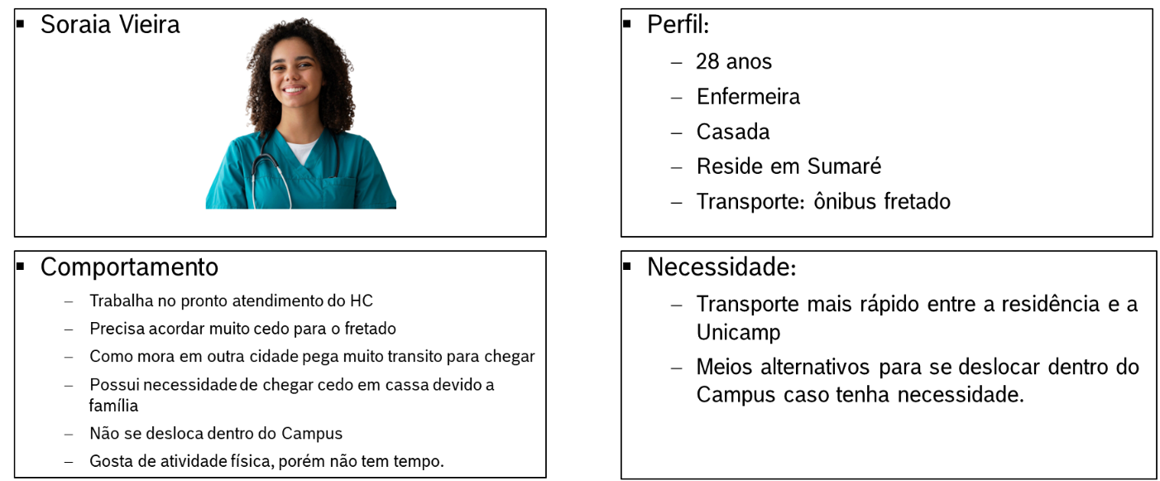

**Entrevista – Soraia Vieira**

1. Qual o meio de transporte você usa da sua residência ou trabalho até a Unicamp?

R: Pego um ônibus fretado na esquina da minha casa até a Unicamp.

1. Quais são os pontos positivos desse meio de transporte?

R: Consigo pegar ônibus muito perto da minha casa e como o ônibus é confortável consigo dormir durante o trajeto me deixa na porta do Hospital.

1. Quais os pontos negativos desse meio de transporte?

R: Como o ônibus precisa pegar outros passageiros ele demora muito tempo e conta com muito trânsito em horários de pico, e quando tenho a necessidade de sair mais cedo por algum motivo preciso, chamar um motorista de aplicativo porque o ônibus só trabalha com entra e saída em horario fixos

1. Essas dificuldades estão mais dentro ou fora do Campus?

R: Essa dificuldade é mais fora do Campus com transporte, raramente preciso me deslocar dentro da Unicamp, mas quando preciso utilizo o circular interno que demora certo tempo.

1. O que poder público poderia fazer para melhorar a mobilidade de maneira externa ao campus?

R: Trabalhar em maneiras de reduzir o trânsito em grandes rodovias

1. O que a universidade poderia fazer para melhorar a mobilidade dentro do campus?

R: Melhor divulgação dos horários do circular interno e seus pontos.

**Persona – Beatriz Alves**

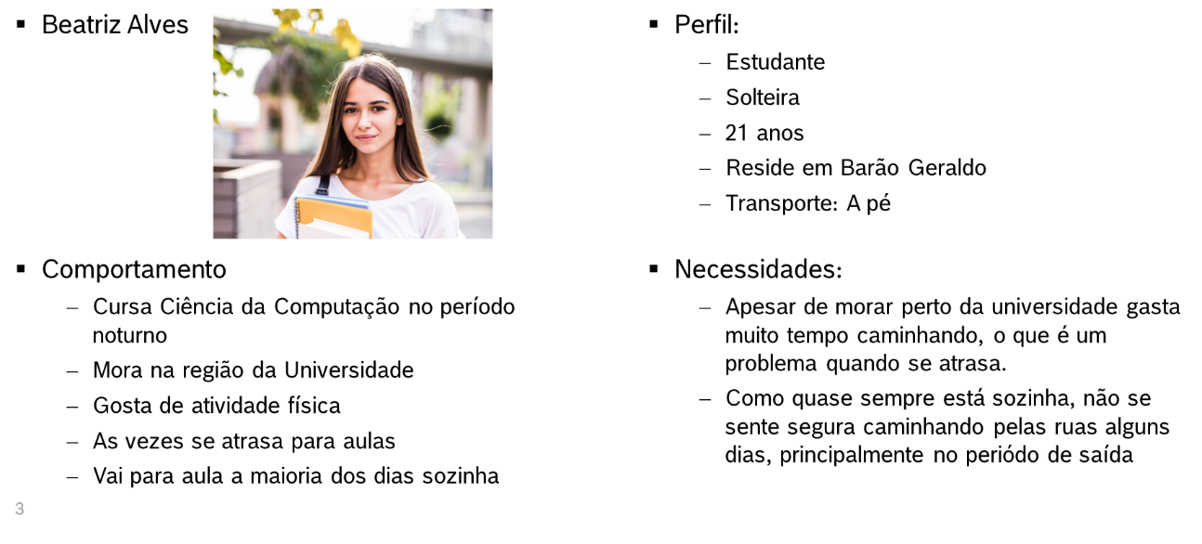

**Entrevista – Beatriz Alves**

1. Qual o meio de transporte você usa da sua residência ou trabalho até a Unicamp?

R: A pé.

1. Quais são os pontos positivos desse meio de transporte?

R: Consigo praticar atividade física durante o trajeto e não fico refém do trânsito também.

1. Quais os pontos negativos desse meio de transporte?

R:Como minhas aulas são a noite e a maioria dos dias estou sozinho fico com certo receio de andar pelo bairro e pelo campus, principalmente no horario de saída. Outra dificuldade que enfrento é que mesmo morando perto durante alguns dias me atraso e levo alguns minutos para chegar no campus caminhando, o que me resulta atraso na aula, por esse motivo as vezes tenho que pegar transporte por aplicativo.

1. Essas dificuldades estão mais dentro ou fora do Campus

R: Acredito que estão em ambas as situações.

1. O que poder público poderia fazer para melhorar a mobilidade de maneira externa ao campus?

R: Acredito que melhorar a segurança é o principal fator quando nos referimos de maneira externa ao campus, nas ruas estamos sujeitos a muitos riscos mesmo morando perto.

1. O que a universidade poderia fazer para melhorar a mobilidade dentro do campus?

R: Embora os maiores riscos sejam externos ao campus, dentro do campus a ser fator importante, embora tenhamos a vigilância, creio que poderia melhorar ainda mais. Acredito também que a universidade poderia oferecer algum recurso para percorrer distâncias maiores como bicicletas ou patinetes elétricos.

**Persona Miguel Lisboa**

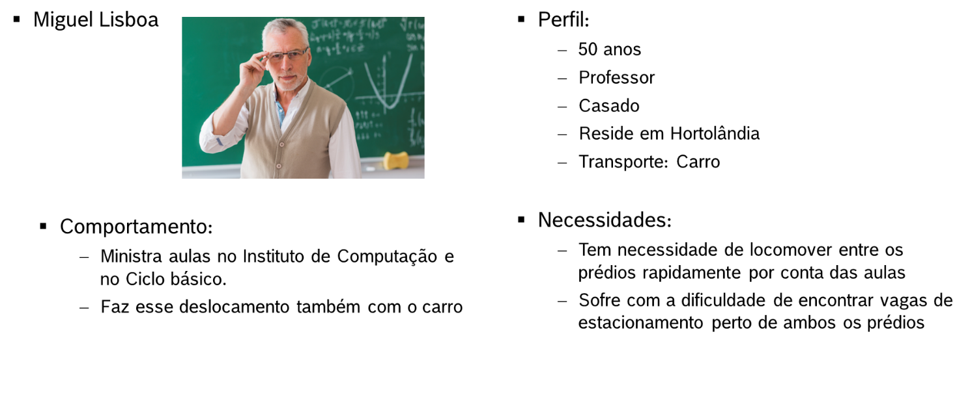

**Entrevista – Miguel Lisboa**

1. Qual o meio de transporte você usa da sua residência ou trabalho até a Unicamp?

R: Vou de carro para a universidade

1. Quais são os pontos positivos desse meio de transporte?

R: Acredito que a principal vantagem de ir de carro é a liberdade de entrar e sair em qualquer horário.

1. Quais os pontos negativos desse meio de transporte?

R: O que me vem a cabeça é principalmente o trânsito, morar em outra cidade e ter que vir para Unicamp através das rodovias em horários de pico é um grande desafio, chego a ficar mais de 1 hora no trânsito. Outro fator importante para mim é o deslocamento entre os prédios que também faço com o carro, devido a distância entre os mesmos e gasto muito tempo procurando vagas para estacionar, principalmente perto do Ciclo Básico.

1. Essas dificuldades estão mais dentro ou fora do Campus?  
   R: Acredito que estão em ambos os locais.
2. O que poder público poderia fazer para melhorar a mobilidade de maneira externa ao campus?  
   R: É essencial fazer algum trabalho do poder público para reduzir o trânsito nas grandes rodovias.
3. O que a universidade poderia fazer para melhorar a mobilidade dentro do campus?

R: Alguma maneira de sinalizar as vagas disponíveis sofro ao fazer esse deslocamento interno, por ter sempre que ficar procurando vagas.

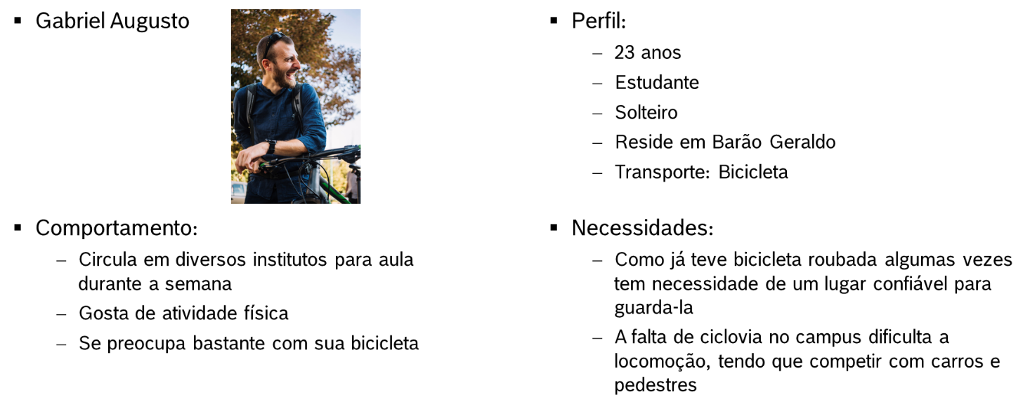

**Entrevista – Gabriel Augusto**

1. Qual o meio de transporte você usa da sua residência ou trabalho até a Unicamp?

R: Vou de bicicleta?

1. Quais são os pontos positivos desse meio de transporte?

R: Eu adoro pedalar, então para mim é muito benéfico alio uma atividade de rotina com uma coisa que amo, sem contar que é ótimo para a saúde.

1. Quais os pontos negativos desse meio de transporte?

R: Já tive a bicicleta roubadas algumas vezes, dentro e fora do campus, uma vez furtaram a bicicleta até dentro do meu quintal. Outro ponto importante é a falta de ciclofaixas em pontos importantes do trajeto, muitos lugares dentro da Unicamp têm, mas muitos ainda não tem.

1. Essas dificuldades estão mais dentro ou fora do Campus?

R: Acredito que ambas as situações estão igualmente difíceis.

1. O que poder público poderia fazer para melhorar a mobilidade de maneira externa ao campus?  
   R: Melhorar a segurança no bairro, os roubos e furtos em Barão Geraldo acontecem bastante. E a viabilização de mais ciclofaixas para os ciclistas.
2. O que a universidade poderia fazer para melhorar a mobilidade dentro do campus?  
   R: Por mais que tenhamos vigilância no Campus, ainda assim enfrentamos o problema com furto de bicicletas, cadeados são quebrado e bicicletas são levadas, a inclusão e melhor sinalização das ciclofaixas também ajudaria muito nesse caso.

**Persona – Jorge Santos**

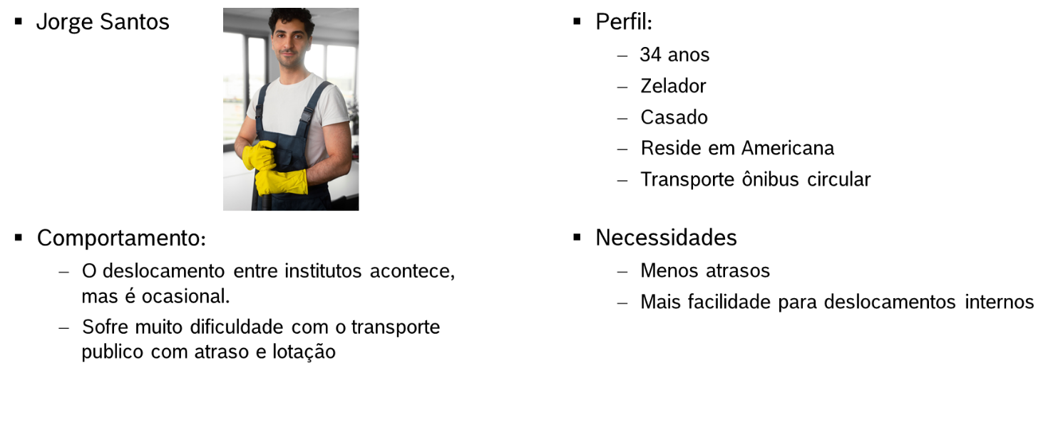

**Entrevista – Jorge Santos**

1. Qual o meio de transporte você usa da sua residência ou trabalho até a Unicamp?

R: Ônibus circular

1. Quais são os pontos positivos desse meio de transporte?

R: Acredito que somente o fato de poder chegar e sair ser mais flexível.

1. Quais os pontos negativos desse meio de transporte?

R: Tem muitos, o primeiro de todos é a superlotação do transporte público, seguindo do grande intervalo de tempo entre em ônibus e outro, finalizando com o grande volume de veículos no trânsito

1. Essas dificuldades estão mais dentro ou fora do Campus?

R: Acredito que as dificuldades estão mais fora do campus

1. O que poder público poderia fazer para melhorar a mobilidade de maneira externa ao campus?

R: Acredito que investir no transporte público de qualidade, meios de diminuir

1. O que a universidade poderia fazer para melhorar a mobilidade dentro do campus?

R: Acredito que investir no transporte público de qualidade, meios de diminuir.